ÅRSPLAN 2021
EIDET BARNEHAGE

Innhold
Innhold 2
1. Innledning 4
2. Fysiske miljø 4
3. Praktiske opplysninger 4
4. Barnehagens overordnet målsetning 5
4.1 Eidet barnehages pedagogiske grunnsyn 6
4.2 Lek 6
4.3 Barnehagens pedagogiske arbeid. 6
4.4 Tilvenning 6
4.5 Tema for 2021 7
4.6 Helsefremmede barnehager 7
4.7 Trafikk sikker barnehage 8
5. Barns medvirkning 8
6. Foreldresamarbeid 9
6.1 Foreldresamarbeid 9
6.2 Foreldremøter 10
6.3 Foreldreråd og samarbeidsutvalg 10
7. Samarbeidspartnere 10
7.1 Eidet skole 10
7.2 Eidet sfo 10
7.3 Andre skoler 11
7.4 Andre barnehager 11
7.5 PPD 11
7.6 Skolekontoret 11
7.7 Helsestasjonen 11
7.8 Fysoterapaut/ergoterapaut 11
7.9 Barnevern 11
7.10 Integreringskontoret og voksenopplæringen 12
7.11 Kulturskolen 12
8. Vurderingsarbeid i barnehagen. 12
9. Hverdagen 12
9.1 Ukerytmen 13
9.2 Dagsrytmen 13
10. Bursdagsfeiring 14

1. Innledning
Alle barnehager er i Lov om barnehager pålagt å utarbeide en årsplan. Årsplanen har flere funksjoner, den er et verktøy for personalet slik at de kan styre virksomheten på en bevisst og planlagt måte. Årsplanen skal gi foreldrene mulighet til å påvirke innholdet i barnehagen.
Kommunene skal med utgangspunkt i blant annet årsplanen kunne drive lovpålagt tilsyn. Årsplanen skal gi god informasjon om barnehagens pedagogiske arbeid til politikere, kommunens øverste administrasjon, barnehagen samarbeidspartnere og andre interesserte.
Årsplanen er en del av virksomhetsplanen for barnehagen. I tillegg til årsplanen har vi månedsplaner og avis. Månedsplanen sier mere hva vi skal jobbe med i løpet måneden.

2. Fysiske miljø
Eidet barnehage er en 1-avdelings barnehage som ligger nord i Bø kommune ca 1mil fra kommunesenteret på Straume.
Vi ligger vegg i vegg med Eidet skole, vi har gangavstand til nærbutikken Joker. Vi har kort vei til fjæra, skogen og fjellet. Vi har et fint uteområde oppe ved skolen, der vi har en gapahuk, vi har ballbinge nede på fotballbanen og på vinteren når isen er trygg på skoletjønna er vi nede å går på skøyter når det lar seg gjøre.

3. Praktiske opplysninger
Eidet barnehage har plass til 18 barn med grunnbemanningen. I år er vi til sammen 19 barn fordelt på 10 barn under 3 år og 9 barn over 3 år. Vi har samarbeid med Eidet sfo når det er ferie.
I 2021 har vi utvidet barnegruppen og vi har personal tilsvarende det. Vi har 19 barn i alderen 1-6 år, det tilsvarer 29 plasser og venter et nytt barn som skal begynne i mai, da har vi 31 plasser.
SFO er det 12 barn.
Vi har renholdsarbeider i 25%, renholdet foregår på ettermiddagstid for tiden. Vi deler vaktmester med Eidet skole og ungdomsskolen.
Åpningstiden i barnehagen er fra 07.00-16.30 og oppholdstiden er dermed 9,5 timer pr dag.
Åpningstiden for SFO 7.30- 16.30, det kan søkes om endringer i tidspunktet, men det er 9 timer.

4. Barnehagens overordnet målsetning
Lov om barnehager:
§1 formål:
Barnehagen skal i samarbeid og forståelse med hjemmet ivareta barnas behov for omsorg og lek, og fremmed læring og danning som grunnlag for allsidig utvikling. Barnehagen skal by på grunnleggende verdier i kristen og humanistisk arv og tradisjon, slik som respekt for menneskeverdet og naturen, på åndsfrihet, nestekjærlighet, tilgivelse, likeverd og solidaritet, verdier som kommer til uttrykk i ulike religioner og livssyn og som er forankret i menneskerettighetene.
Barna skal få utfolde skaperglede, undring og utforskertrang. De skal lære å ta vare på seg selv, hverandre og naturen. Barna skal utvikle grunnleggende kunnskaper og ferdigheter. De skal ha rett til medvirkning tilpasset alder og forutsetninger.
Barnehagen skal møte barna med tillit og respekt, og anerkjenne barndommens egenverdi. Den skal bidra til trivsel og glede i lek og læring, og være et utfordrende og trygt sted for fellesskap og vennskap. Barnehagen skal fremme demokrati og likestilling og motarbeide alle former for diskriminering.

§2 Barnehagens innhold:
«Barnehagen skal være en pedagogisk virksomhet.
Barnehagen skal gi barn muligheter for lek, livsutfoldelse og meningsfylte opplevelser og aktiviteter.
Barnehagen skal ta hensyn til barnas alder, funksjonsnivå, kjønn, sosiale, etniske og kulturelle bakgrunn, herunder samiske språk og kultur.
Barnehagen skal formidle verdier og kultur, gi rom for barns egen kulturskaping og bidra til at alle barn får oppleve glede og mestring i et sosialt og kulturelt fellesskap.
Barnehagen skal støtte barns nysgjerrighet, kreativitet og vitebegjær og gi utfordringer med utgangspunkt i barnets interesser, kunnskaper og ferdigheter.
Barnehagen skal ha en helsefremmede og en forebyggende funksjon og bidra til å utjevne sosiale forskjeller.
Departementet fastsetter en rammeplan for barnehagen. Rammeplanen skal gi retningslinjer for barnehagens innhold og oppgaver.
Barnehagens eier kan tilpasse rammeplanen til lokale forhold.
Med utgangspunkt i rammeplanen for barnehagen skal samarbeidsutvalget for hver barnehage fastsette en årsplan for den pedagogiske virksomheten.

4.1 Eidet barnehages pedagogiske grunnsyn
Vi ønsker å gi barna en trygg hverdag der omsorg, omtanke og medmenneskelighet er viktig. Vi syns det er viktig å gi barna en felles ramme med rom for individuelle grenser. Vi vil også legge vekt på art ærlighet og høflighet er viktig å lære.
Barn trenger tydelige grenser og tydelige voksne og gode rollemodeller. Vi skal ikke akseptere at barn blir ropt til av sinte voksne, vi skal ikke bruke ironi eller spydigheter når vi snakker med barna. Vi skal ta barns følelser på alvor og vise en anerkjennende holdning. Vi skal ta hensyn til de regler som barna har hjemme så langt det er mulig.

4.2 Lek
Barns lek skal være sentral i barnehagehverdagen. Vi skal vise aksept og respekt for at barn har lekekamerater/venner og for hva og med de leker med. Vi skal legge til rette for gode lekegrupper på barns premisser. «Leken skal være en arena for barns utvikling og læring, og for sosial og språklig samhandling. Barnehagen skal bidra til at alle barn kan oppleve glede, humor, spenning og engasjement gjennom lek- alene og sammen med andre» (Rammeplanen s.20)

4.3 Barnehagens pedagogiske arbeid.
Gjennom planer, evalueringer og dokumentasjoner jobber vi i Eidet barnehage for å gi barna et tilrettelagt tilbud i tråd med barnehageloven og rammeplanen. Her har barna og foreldrene rett til medvirkning i disse prosessene. For å dokumentere barnas hverdag har vi begynt å ta bilder av en situasjon. Barna er med på å evaluere hva som skjer på bildet sammen med et personal. Etterpå må personalet forsvare det som ble gjort med å skrive om det står i rammeplanen.

4.4 Tilvenning
Når et nytt barn begynner i barnehagen, ønsker vi at baret får en fin tilvenning. Vi oppfordrer foreldrene til å bruke mest mulig tid på tilvenningen. Siden barn er så forskjellige er det noen som bruker 1 dag andre 3 dager. Vi oppfordrer at barna har korte dager i tilvenningen, og at foreldrene er der så lenge som mulig sammen med barna.
Overgang til skolen/sfo, blir gjort med at vi er oppe på skolen/sfo og besøker dem flere ganger det siste året som de går i barnehagen. Vi har mulighet for å gå opp på skolen gjennom barnehagen, så barna kjenner til hvordan det er der tidligere enn førskolealderen.

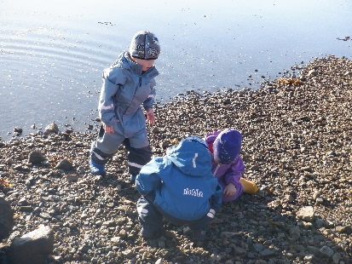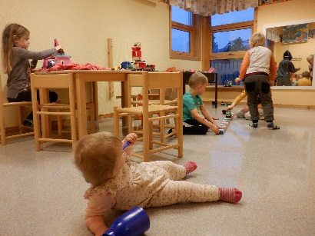
EIDET BARNEHAGE

4.5 Tema for 2021
Hoved tema for dette året er «dyrene på gården», tema «Æ E MÆ» om kroppen blir å fortsette. På høsthalvåret har vi tradisjonstema som tilvenning, brannvernuke, høst, FN dag, farsdag, advent og jul.
På nyåret kommer tradisjonstema som solfest, morsdag, samefolkets dag, karneval, vinterfiske, påske, vår, 17. mai på vårhalvåret og vi avslutter barnehageåret med en sommerfest/ grillfest på ettermiddagen før ferien.

4.6 Helsefremmede barnehager
Eidet barnehage er nå blitt helsefremmende barnehage og vi har fått et fint skilt som viser at vi jobber med dette temaet. Her er kriteriene som vi har for å være helsefremmende barnehage.
- Helsefremmede arbeid er forankret i barnehagen
- Barnehagen arbeider systematisk for å fremme psykisk helse og godt psykososialt miljø
- Alle barn er fysisk aktiv i 90 minutter hver dag
- Nasjonal retningslinjer for mat og måltider i barnehagen følges
- Barnehagen er tobbakksfri
- Barnehagen har fokus på god hygiene
- Barnehagen bidrar til at barna erfarer og lærer hva som er helsefremmede
- Barnehagen har godt samarbeid med foresatte og tverrfaglige tjenester etter behov
- Barns medvirkning vektlegges
- Barnehagen arbeider systematisk med sikkerhetsfremmende og ulykkesforebyggende arbeid.

Krav for å oppfylle kriterier for helsefremmede barnehager finnes på Nordland fylkeskommune sin hjemmeside:
https://www.nkf.no/tjenester/folkehelse/arenaer/helsefremmede-barnehage/

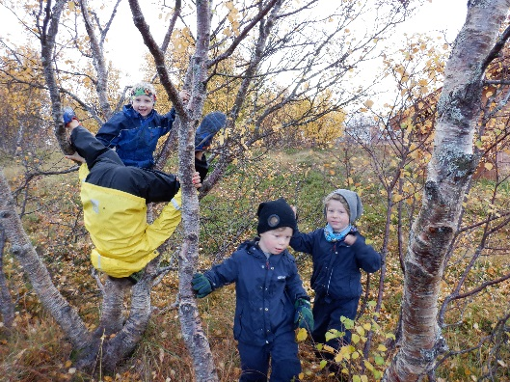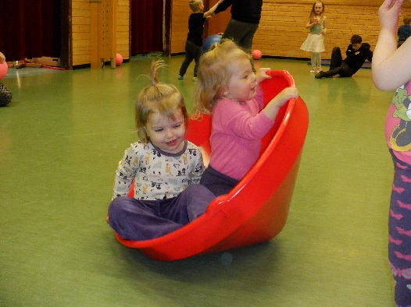

4.7 Trafikk sikker barnehage
Grunnlaget for holdninger til sikkerhet legges til barneårene og derfor må trafikkopplæring starte tidlig. Voksne er rollemodeller og har ansvar for at barn og unge utvikler evne til å refleksjon, risikoforståelse, til å ta andres perspektiv og til å samarbeide. Barnehagen har ansvar for barns sikkerhet, og det er mange muligheter til å knytte trafikkopplæring til fagområdene i rammeplanen for barnehagen.
Barnehagene i Bø har en felles plan om trafikksikkerhet i barnehagen, Eidet barnehage har egen liste over turrutiner. Og på høstens foreldremøte tar vi opp rutiner for å ivareta barnas sikkerhet når barn ferdes i trafikken.

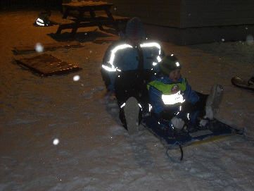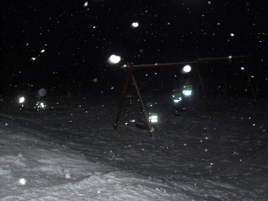
Bruk
Refleks
!

5. Barns medvirkning
Lov om barnehagen sier i §3 om barns medvirkning: «Barn i barnehagen har rett til å gi uttrykk for sitt syn på barnehagens virksomhet. Barn skal jevnlig få mulighet til aktiv deltakelse i planlegging og vurdering av barnehagens virksomhet. Barnets synspunkt skal tillegges vekt i samsvar med dets alder og modenhet.

Barnas medvirkning er en del av barnehagens arbeid. Barna skal lære seg å delta i et demokratisk samfunn og forholde seg til de normer og regler og verdier som gjelder. I dette arbeidet er de voksne rollemodeller, de må vise en anerkjennende holdning til barns tanker og ideer, barns humor og barns lek.
Hvordan barn opplever møte med andre, vil påvirke oppfatningen av seg selv.
Personalet må møte barna på en måte som formidler respekt og aspekt, tillit og tiltro. Synet på barn og barndom vi ha konsekvenser for hvordan personalet forstår barns medvirkning. Å forstå barns ulike uttrykk er av stor betydning.

Vi skal lytte til barna med ører og hjerte
- Til barnas meninger
- Til barnas forslag til aktivitet
- Til hva de vil leke med, hvor de vil leke og hvem de vil leke med
- Vi skal støtte og veilede i alle rutinesituasjoner
Vi kan ikke kreve at barna skal bestemme selv hva de skal gjøre til enhver tid og stå til ansvar for at det ikke ble slik som man ønsket. Det må være slik at barns medvirkning ikke er til hinder for regler som er bestemt, for rutinene og dagsrytmen og for de planlagte aktivitetene, uten at dette alene bestemmer hvordan vår barnehage drives.

6. Foreldresamarbeid
«Barnehagen skal gi barn under opplæringspliktig alder gode utviklings- og aktivitetsmuligheter i nær forståelse og samarbeid med barnas hjem»
(Barnehageloven §1 formål)
«Barnehagen skal bistå hjemmene i deres omsorg- og oppdrageransvar, og på den måten skape et godt grunnlag for barnas utvikling, læring og aktive deltagelse i et demokratisk
Samfunn (Barnehageloven §2 Barnehagens innhold)

«For å sikre samarbeidet med barnas hjem, skal hver barnehage ha et foreldreråd og et samarbeidsutvalg»
(Barnehageloven §4 Foreldreråd og samarbeidsutvalg)

6.1 Foreldresamarbeid
Vi har to foreldresamtaler i løpet av året; i april og i november. Foreldresamtalene vil i hovedsak dreie seg om barnets utvikling og spesielle sider som opptar barnehagen og hjemmet. Foreldrene og personalet kan i samtalen sammenligne inntrykk av barnets trivsel og utvikling og diskutere barnets hverdag i barnehagen. Samtidig er samtalen en mulighet for foreldrene å gi tilbakemelding om barnehagen. Den daglige og viktigste samtalen er ved levering og henting av barnet. Der vi får beskjed om hvordan barnet har hatt det hjemme, om det har sovet godt på natten og hvilke for det er i. Samt ved henting får foreldrene beskjed om hvordan barnehage dagen har vært for barnet.

I april samtalen vil det for foreldre av førskolebarna dreie seg en del om skolestart og hvilke opplysninger som skal gis til skolen om barnets utvikling.
Sosial utvikling: Vi snakker om hvordan barnet fungerer i lek med andre barn, voksenkontakt, reaksjoner på grensesetting.
Motorisk utvikling: Vi snakker om både finmotorikken (tegneutvikling, klipping, perling, etc.) og grovmotorikken (løpe, krabbe, gå. Klatre etc.)
Språkutvikling: Vi snakker om barnet er der det skal være i forhold til språklig utvikling. Vi er innom ordforråd, språkforståelse og konsentrasjon og oppmerksomhet.
Samarbeid mellom hjemmet og barnehagen skal alltid ha barnets beste som mål. Foreldrene og barnehagens personale har et felles ansvar for barnets trivsel og utvikling.

6.2 Foreldremøter
Det er 2 faste foreldremøter i løpt av et barnehageår. Et på høsten i september og et på våren ca april/ mai. Her har foreldrene mulighet til å være med å planlegge, komme med forslag på tema som de ønsker at vi skal jobbe med i barnehagen.

6.3 Foreldreråd og samarbeidsutvalg
Foreldrerådet består av foreldrene/ de foresatte til alle barna og skal fremme deres felles interesser og bidra til at samarbeidet mellom barnehagen og foreldregruppen skaper et godt barnehagemiljø. Foreldrerådet består av alle foreldrene med barn i barnehagen. Foreldrerådet kan selv avgjøre om de ønsker å opprette et arbeidsutvalg (FAU). Dette er ikke lovpålagt slik det er for skolene iflg. Opplæringsloven. Eidet barnehages foreldreråd har bestemt at det ikke er noe annet et samarbeidsutvalg.
Samarbeidsutvalget skal være et rådgivende og samordnet organ. Samarbeidsutvalget i Eidet barnehage består av en representant fra eier, en representant fra personalet, en representant fra foreldrene og en representant fra kommunen.

7. Samarbeidspartnere

7.1 Eidet skole
For å sikre at førskolebarna for en god overgang til skolen gjøres følgende:
- Skolen inviterer til innskriving. Barna møter med foreldrene og får hilse på rektor (primo februar).
- Rektor/inspektør innhenter opplysninger om eventuelle barn tilmeldt PPD (medio februar).
- Barnehagen og rekto (og 1. klasse lærer vis dette er mulig) møter der nødvendig informasjon blir gitt om enkeltbarn. Hvilken informasjon som skal gis er på forhånd avklart med foreldrene. Informasjonen som er viktig er språkutvikling, motorisk utvikling og sosial kompetanse. Dette har vi i mai/juni, da overleverer vi også målark 0 til skolen.

7.2 Eidet sfo
Vi har samarbeid med Eidet sfo ved skolens feriedager som høst, jul, vinter, påske og sommer er sfo i barnehagen.

7.3 Andre skoler
Barnehagen tar imot elever fra ungdomsskolen og videregående skole i praksis. Vi ønsker å bidra i rekruteringen av nye barne- og ungdomsarbeidere og barnehagelærere.
Vi samarbeider også med Bø ungdomsskole i forbindelse med «innsats for andre» der skoleelever får mulighet til å ha praksis i barnehagen. Dette er blant annet en del av rekrutteringsarbeidet for å få flere til å utdanne seg innenfor barnehageyrket.

7.4 Andre barnehager
Vi samarbeider med de andre kommunale barnehagen, men mest på ledernivå. I løpet av året tar vi oss gjerne en tur på besøk både i Vinje barnehage og Straume barnehage.

7.5 PPD
Vi samarbeider med PPD for å følge opp og gi ekstra støtte til barn som har behov for det.

7.6 Skolekontoret
Styrer deltar på styrermøter i regi av skolekontoret ca 1 gang i måneden og pedagogisk leder deltar på pedledermøter 2 ganger i året. Barnehagekoordinator er også spesialpedagog og vi har dermed et samarbeid med skolekontoret vedr. barn som trenger ekstra oppfølging.

7.7 Helsestasjonen
Samarbeidet med helsesykeplerer er for tiden via telefon.
Barne-og ungdomsteamet (BUT) ligger under helsestasjonen. BUT er et lavterskeltilbud for familier som vurderer behov for tiltak for barn/unge/familier.

7.8 Fysoterapaut/ergoterapaut
Vi har et samarbeid med kommunenes fysoterapaut for barn som trenger det. Samt ergoterapaut.

7.9 Barnevern
Barnehageloven sier i §22: «Barnehagepersonalet skal i sitt arbeid være oppmerksom på forhold som kan føre til tiltak fra barneverntjenestens side. Uten hinder av taushetsplikt skal barnehagepersonalet av eget tiltak gi opplysninger til barnevernstjenesten, når det er grunn til å tro at et barn blir mishandlet i hjemmet eller det foreligger andre former for alvorlig omsorgssvikt, jf. Lov om barnevernstjenesten § 4-10, § 4-11, § 4-12, eller når barnet har vist vedvarende alvorlige atferdsvansker, jf. Samme lov § 4-24Også etter pålegg fra andre organer som er ansvarlige for gjennomføring av lov om barneverntjenesten, plikter barnehagepersonalet å gi slike opplysninger. Opplysningene skal normalt gis av styrer.»
Hvis barnehagen har bekymringer for et barn der det ikke er mistanke om alvorlig omsorgssvikt, men som allikevel utløser en melding til barneverntjenesten, skal foreldrene alltid informeres før bekymringen blir sendt.

7.10 Integreringskontoret og voksenopplæringen
Vi er tilgjengelig for å ta imot elever i språkpraksis fra voksenopplæringen så langt det lar seg gjør. Vi får nødvendig informasjon fra integreringskontoret.

7.11 Kulturskolen
Dette året har det ikke vært noe samarbeid med kulturskolen, men vi håper det lar seg gjøre en annen gang.

8. Vurderingsarbeid i barnehagen.
I rammeplanen for barnehagens innhold og oppgave står det at man skal drive vurdering på en systematisk, planlagt og på en måte. Foreldre og personalet skal gis mulighet til å si sin mening i vurderingsprosessen. Man skal også ha med barns erfaringer og synspunkt når man vurderer det man gjør.

Det som skal vurderes hos oss er:
- Temaarbeidet
Det gjøres hver 3. uke på personalmøtene og skrives i Eidet avisen til foreldrene. Foreldrene gir sin vurdering i brukerundersøkelse som foretas annen hvert år på høsten. Det er også anledning til å komme med synspunkter på foreldremøtene og foreldresamtalene.
- Barns utvikling
Vi gjør fortløpende observasjoner i hverdagen og spesielle observasjoner i forbindelse med foreldresamtalene. Foreldrene gir sin vurdering på foreldresamtalene.
- Foreldresamarbeid
Personalet oppsummerer samarbeidet på personalmøter, spesielt i forbindelse med foreldresamtalene. Foreldrene blir spurt pr. brukerundersøkelse og på foreldresamtalene.
Vurderingene skal legges til grunne for neste års årsplan.

9. Hverdagen
Barnehagen er lagt opp etter barnas behov for lek, mat, hvile og utvikling.

9.1 Ukerytmen
Ukerytmen er veiledende, innimellom må vi endre den på grunn av tradisjonsaktiviteter. Det kan være lurt å følge med på whiteboard tavlen på dodøren i gangen og lese Eidet avisen slik at dere kan se hvilke dager vi gjør de ulike aktivitetene. Som regel får foreldrene en oversikt ved oppstart via informasjon for nye i barnehagen. Eventuelle endringer som skjer underveis kommer også i Eidet avisen og på oppslagstavlen på ytterdøren.

Mandager: Lek
Tirsdager: Tema
Onsdager: Tema
Torsdager: Gymsal
Fredager: Turdag.

Turdag: På turdagene bruker vi som regel å gå til gapahuken ved skolen, men vi kan også gå på tur i fjæra eller opp til linken. Når det er kaldt, går vi på fotan tur, så spiser vi inne i barnehagen, men ellers når været tilsier det så spiser vi ute der vi er på tur.
Barna er delt inn i primærgrupper, de under 3 år er 3 stk på hver gruppe med en ansatt og de som er over 3 år er det 6 barn på hver gruppe med en ansatt.

9.2 Dagsrytmen
Vi har faste rutiner og gjøremål i løpet av dagen for å gjøre dagen trygg og forutsigbar for barna. Det vil noen ganger oppstå endringer med f.eks turdager, kino, eller endringer i dagsrytmen.

7.00 Barnehagen åpner – Vi møter barna i garderoben slik at de kan få en fin start på dagen (informasjonsutveksling foreldre/ personal)
8.00- 8.30 Frokost – Vi spiser frokost med ett bord, det hender noen må vente til det blir ledig ved bordet, men det skaper ingen problemer med det. Barna får dekket sitt behov gjennom et variert og sunt måltid.
8.30-9.30 Lek – Barna får leke med det de har lyst til og dekket sitt behov for lek.
9.00 Toalett besøk og påkledning – den minste gruppen går ut først ut. De minste kommer ut til klokken er 10.00.
10.00- 11.00 Utelek – Vi leker ute med det som tilsier avgjørende av årstiden.
11.00-11.30 Samlingsstund/ bleieskift – vi synger sanger, leser, har sangleker, og det er vask og stell av de som bruker bleie.
11.30 Lunsj – Vi spiser og koser oss sammen rundt måltidet. Barna får prøve å smøre maten selv og de som trenger hjelp får det. De bestemmer selv hva de ønsker å ha på maten av det av pålegg som er på bordet.
12.00- Leggetid/ lekestund – De av barna som trenger å legge seg, får sove. De andre barna har leketid, der de bestemmer selv hva de vil gjøre.
13.00 Går den største gruppen ut
14.00 Fruktmåltid – Barna får dekket noe av «5 om dagen».
14.30 Påkledning og utetid – De minste gruppene kommer ut. Alle barna får frisk luft og et større område å leke på når de er ute.
14.30-16.30 – Vi møter foreldrene ute eller i garderoben ved henting for å gi nødvendig informasjon og si ha det og takk for i dag til barna.
16.30 Barnehagen stenger.

10. Bursdagsfeiring

Ved feiring av bursdager, får barna bestemme hva de vil vi skal lage. Noen ganger ønsker de smoothie, andre ganger grøt, pizza eller grove vafler. Så gjør vi stas på bursdagsbarnet i samlingsstunden, der de får sitte i bursdagsstolen og vi synger for dem. Når vi har bursdagsfeiring feirer vi bursdagen i samlingsstunden med sang, og bursdagsbarnet får sitte i bursdagstolen.

